Муниципальное общеобразовательное бюджетное учреждение
средняя общеобразовательная школа № 65 г. Сочи
им. Героя Советского Союза Турчинского А.П.

Интегрированное занятие
по математике и биологии по теме
«УДИВИТЕЛЬНЫЙ
МИР ПЕРВОЦВЕТОВ»

Дата проведения: 13.03.2020 г.

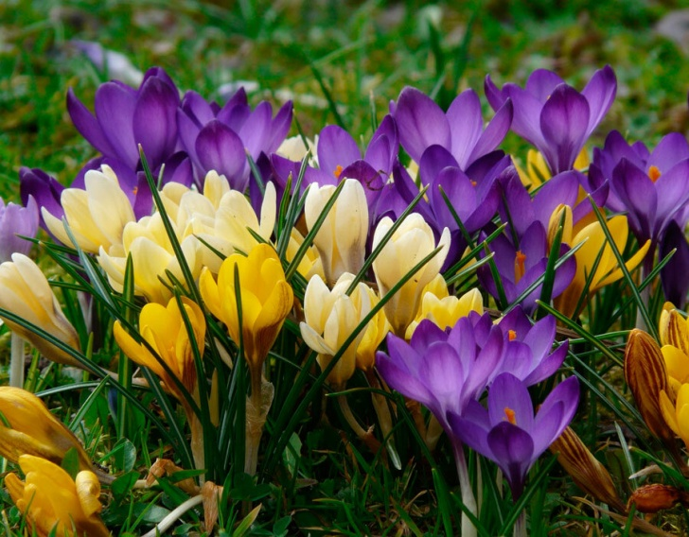

Автор работы:
Учитель математики
высшей квалификационной категории
Колганова Елена Петровна

Сочи-2020
Интегрированное занятие
по математике и биологии по теме
«УДИВИТЕЛЬНЫЙ МИР ПЕРВОЦВЕТОВ»

Цели занятия:
1. Образовательные:
- систематизация и обобщение знаний обучающихся по решению задач на применение правил сложения и вычитания десятичных дробей;
- закрепление представлений обучающихся о первоцветах, знакомство обучающихся с подснежником, крокусом, нарциссом;
2. Развивающие:
- развитие аналитического мышление, внимания, памяти;
- развитие познавательного интереса, мотивации через применение занимательных задач и примеров;
3. Воспитательные:
- воспитание у обучающихся сознательную дисциплину, умение выражать свою мысль в форме, доступной пониманию обучающихся;
- формирование интереса к математике и к биологии;
- воспитание бережного отношения к первоцветам.

Оборудование: проектор, компьютер, доска, экран.

Участники занятия: обучающиеся 5Б класса

Место проведения: кабинет № 318

Дата проведения: 13.03.2020 г.

ХОД ЗАНЯТИЯ:

Учитель:
(Слайд №1,2)
Во все времена люди не перестают восхищаться природой. Всю свою жизнь человек тысячами невидимых нитей связан с ней. Он часть ее. Природа кормит и поит, радует и волнует, тревожит и успокаивает, вдохновляет на творчество. Но всегда ли Человек помнит это, всегда ли он благодарен Матушке - Природе?
(Слайд №3)
С наступлением весны многие раннецветущие растения массово уничтожаются. Одни усиленно собираются как лекарственные. Другие обладают высокодекоративными свойствами и истребляются на букеты. Организовано для продажи истребляют подснежники, сон-траву, дикие тюльпаны, крокусы.

Чтец №1____________________
(Слайд №4)
Уникален и неповторим растительный мир поселка Красная Поляна. Когда в горах тает снег, появляются первые вестники Весны — первоцветы. Эти раннецветущие растения представляют собой особую экологическую группу растений, которые характеризируются необычностью быстроты развития: они появляются сразу после схода снега, а к началу лета полностью исчезают. Первоцветы появляются уже в конце февраля и начале марта, гораздо раньше, чем во многих других регионах.

Чтец №2____________________
(Слайд №5)
Первоцвет (Людмила Воронова)
Едва растаял снег, в земле проснулись соки.
Сквозь прошлогодний хлам и прелую траву
пробился первоцвет, цветочек невысокий,
как солнце озарил он старую листву!
(Слайд №6)
На теплом бугорке прекрасное видение:
сияет и блестит - смеюсь в ответ ему!
Он - чудо из чудес, живое подтверждение,
что вот она, весна, что я в весне живу.
(Слайд №7)
Смахнула грусть с лица, иду и улыбаюсь.
Приветствую тебя, о, юный первоцвет!
Медлительна весна, но ты, как полагалось,
принес нам от нее свой солнечный букет.

Учитель:
(Слайд №8)
Решим задачу №1.
В магазине продают 5 видов первоцветов для сада. Галактусы стоят дороже, чем ирисы на 2,4 рубля, но меньше, чем крокусы на 3,8 рубля. Прострелы стоят больше, чем морозники на 1,5 рубля, но меньше, чем крокусы на 1,9 рубля. Сколько будет стоить один набор первоцветов для сада, если прострелы стоят 7,3 рубля? (Ответ: 30,7 рублей)

Чтец №3____________________
(Слайд №9)
Подснежник
У занесенных снегом кочек
Под белой шапкой снеговой
Нашли мы синенький цветочек,
Полузамерзший, чуть живой
Наверно сильно припекало
Сегодня солнышко с утра,
Цветку под снегом жарко стало,
И он подумал, что пора.
И вылез. А кругом все тихо…
Соседей нет. Он первый здесь.

Чтец №4____________________
(Слайд №10)
Его увидела зайчиха,
Понюхала, хотела съесть.
Потом, наверно, пожалела:
Уж больно тонок ты, дружок.
И вдруг пошел пушистый, белый,
Холодный мартовский снежок.
Он падал, заносил дорожки,
Опять зима, а не весна.
Чтец №3____________________
(Слайд №11)
И от цветка на тонкой ножке
Лишь только шапочка видна.
И он, от холода синея,
Головку слабую склоня,
Сказал: «Ну что ж, я не жалею,
Ведь началась весна с меня!»

Чтец №4____________________
(Слайд №12)
Подснежник открывает парад весенних дикорастущих цветов. Все знают это невысокое красивое растение, которое первым оживает после зимы в садах и появляется из-подснега в конце февраля и в марте. В горах его можно найти и в середине мая.

Чтец №3____________________
(Слайд №13)
Сначала подснежники выпускает пару листьев, а вскоре зацветают поникающими белыми колокольчиками. Им не страшны ни снег, ни зимние морозы, ни весенние заморозки. И вот уже множество белых колокольчиков украшают сад. И это верный знак — весна совсем близко!
Все без исключения представители рода подснежников являются охраняемыми растениями, а некоторые редкие виды стоят на грани исчезновения.

Учитель:
(Слайд №14)
Решим задачу №2.
В 2012 году луковица редкого подснежника, цветки которого имеют желтые вкрапления, была продана на онлайн-аукционе eBay за рекордную сумму 725 фунтов стерлингов (35 707,9 рублей). До этого в 2011 году луковица подснежника, не имеющего обычных для остальных видов вкраплений зеленого, ушла с молотка за 350 фунтов стерлингов (16 491,16 рублей). На сколько больше тысяч рублей стоила луковиц подснежника в 2012 году, чем в 2011? (Ответ: 19 216,74 рублей)

Чтец №5____________________
(Слайд №15)
Желтые крокусы. (Алевтина Мацонко)
Вижу погода опять строит фокусы.
Лезут из грядки желтые крокусы.
Лезут они как солдатики в ряд.
Желтые шапки на солнце горят.

Чтец №6____________________
(Слайд №16)
Солнце их холит, солнце лелеет.
Быстро расти и теплее желает.
Очень за день они подросли.
Рядом травинки две проросли.

Чтец №5____________________
(Слайд №17)
Вижу я много крокусов будет.
Сумрак ночной их не погубит.
Славные крокусы мило глядят.
Все кто проходят, каждый им рад.

Чтец №6____________________
(Слайд №18)
Слово «крокус» произошло от старогреческого «kroke» (нить, волокно), так как высушенные столбики крокусов напоминают нити, волокна. А название «шафран» перекликается с арабским «зеферан» (жёлтый) — такой цвет имеют столбики крокуса.
Одежды древних царей шили из жёлтых тканей, окрашенных именно краской из шафрана. В древнем Китае никто не имел права пользоваться такой краской, кроме императора. Задолго до нашей эры из цветков шафрана делали благовония, изысканные приправы и лекарства.

Чтец №5____________________
(Слайд №19)
Из 80 видов крокусов большинство цветёт ранней весной. Многочисленные виды крокусов произрастают в Средней Европе, Средиземноморье, в Крыму, на Кавказе, в Средней Азии, Причерноморье, Турции, Иране.
Многие из крокусов сейчас стали редкостью и занесены в Красную книгу.

Учитель:
(Слайд №20)
Решим задачу №3.
Шафран – самая дорогая специя в мире, потому что для получения 0,03 его килограммов требуется 80 000 растений. Все они собираются вручную. 90% мирового производства шафрана приходится на Иран. Сколько килограмм шафрана будет получено из 720 000 растений? (Ответ: 0,27 кг)

Чтец №7____________________
(Слайд №21)
Нарцисс (Чистилина Л.)
Зелень клумб, траву, умытую росой,
Оживил нарцисс изысканной красой,
Волшебством весны наполнен старый сад,
Льется нежный горьковатый аромат!

Чтец №8____________________
(Слайд №22)
Так тончайшие прозрачны лепестки,
Так изящны эти хрупкие цветки!
Где б ни рос он, наклонившись над водой,
Как в легенде, сам любуется собой!

Чтец №7____________________
(Слайд №23)
Происходит от греческого слова ‘narkao’ — одурманивать, ошеломлять, что вероятно связано с луковицами, ядовитые свойства которых известны с глубокой древности, или может быть связано с одурманивающим запахом цветков.

Чтец №8____________________
(Слайд №24)
У разных народов и в разные времена нарцисс пользовался любовью и имел различное значение. Персидский царь Кир I, основатель династии Ахеменидов, был и первым садоводом Ирана. Он называл нарцисс “созданием красоты, бессмертной усладой”.

Учитель:
(Слайд №25)
Решим задачу №4.
Вблизи города Хуст в заповедном урочище Киреши, в Закарпатье, есть Долина нарциссов. Площадь в 256 га сплошь покрывают белоснежный нарцисс узколистный. Растение считается редким и занесено в Красную книгу Украины. Сколько километров забора понадобиться, чтобы огородить Долину нарциссов, если длина Долины 2,56 км, а ширина – 1 км?

Учитель:
(Слайд №26)
Сегодня на уроке мы прослушали рассказы и стихи только о небольшой части первоцветов, растущих в п. Красная Поляна. Численность их, к сожалению, сокращается. Многие из них стали «краснокнижными», т.е. занесены в «Красную книгу». Причина уменьшения их численности в том, что из-за своей удивительной красоты, они в больших количествах срываются для букетов. Стоит ли губить красоту растения из-за нескольких дней? Ведь, сорвав цветок, мы обрекаем его на гибель.
Ведь если ты сорвешь эти цветы,
То больше не увидишь красоты –
В букете будут все цветы мертвы!
Продажа дикорастущих первоцветов начинается очень рано и приурочена весенним праздникам. Покупая недорогие букетики, мы приносим прибыль браконьеру и способствуем уничтожению частички природы.
Не спешите покупать первоцветы! Задумайтесь о том, что пройдут несколько дней и радующие недавно цветы окажутся в мусорном ведре. А ведь будь они в степях, лесах – дарили бы нам вечную красоту! Каждый человек не на словах, а на деле должен показать свою любовь к природе.
Любите родную природу, которая дарит нам праздник цветения! Знайте, что на Ваших глазах и по Вашей вине эта красота может исчезнуть.

Источники информации:
- http://veravverav.blogspot.com/2014/03/blog-post_4224.html
- https://multiurok.ru/files/stsienarii-vnieklassnogho-mieropriiatiia-sokhran-1.html
- https://urok.1sept.ru/%D1%81%D1%82%D0%B0%D1%82%D1%8C%D0%B8/678841/
- https://www.floristicplanet.by/11-samykh-pervykh-vesennikh-tsvetov/
- http://www.detstih.ru/blog/stihi-pro-krokusy
- http://chto-takoe-lyubov.net/stixi-o-narczisse/
- http://chto-takoe-lyubov.net/stixi-pro-pervoczvet-primulu/
- https://infourok.ru/vneklassnoe-meropriyatie-pervocvetivestniki-vesni-klass-3533931.html
- https://krugozorro.ru/den-podsnezhnika-samye-interesnye-fakty/

